  - Wiskunde – Klas 1 Samenvatting H9
Woord | Tekening | Betekenis
Symmetrieas | 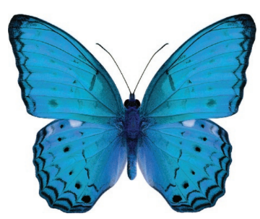 | Ook wel de spiegelas genoemd.  Deelt een figuur in twee gelijke delen.  De plek waar je de spiegel neer kan zetten en het figuur te zien is.
Lijnsymmetrie |  | Er kan door een tekening een rechte lijn getekend worden.  De lijn deelt de afbeelding in twee gelijke en gespiegelde stukken.
Schuifsymmetrie | 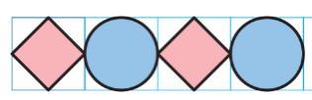 | Je ziet een patroon zich telkens herhalen.  Denk aan de kralenketting.  Je kunt het patroon opschuiven.  Je moet een patroon verder kunnen tekenen.
Draaisymmetrie |  | Je kan een figuur draaien. Het figuur past dan op zichzelf.  Een figuur draaien doen we met graden.  Het figuur kun je 3 keer draaien.
Kleinste draaihoek |  | Je kijkt hoeveel graden een figuur moet draaien tot hij op zichzelf past.  - Tel hoeveel herhalingen (3)  - Maak de som  360 : 3 = 120 graden is de kleinste draaihoek.
Even lang | 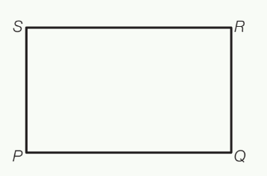 | Je geeft aan dat lijnen even lang zijn met een of meerdere streepjes op de lijnen.  De lijnen PQ en RS zijn even lang.  De lijnen PS en QR zijn even lang.  Je geeft het verschil aan door één of twee streepjes te plaatsen.
Rechte hoek | 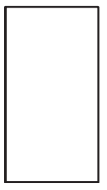 | Je zet een klein blokje ( het rechtehoekteken) in elke hoek van 90 graden.
Hoeken even groot | 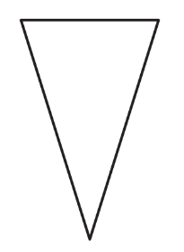 | Wanneer twee hoeken van een figuur even veel graden hebben, zet je stippen.
Overstaande hoeken | 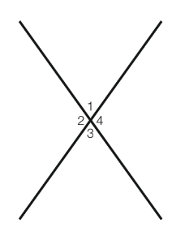 | Een hoek die precies aan de overkant van een andere hoek staat.  De hoeken zijn even groot.  Hoek 2 en hoek 4 zijn even groot.
Gelijkbenige driehoek | 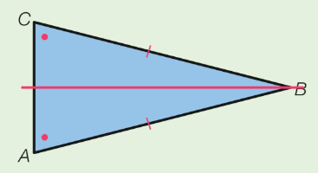 | Kenmerken:  - Twee zijden zijn even lang.  - Eén symmetrieas  - Twee hoeken zijn even groot.
Gelijkzijdige driehoek | 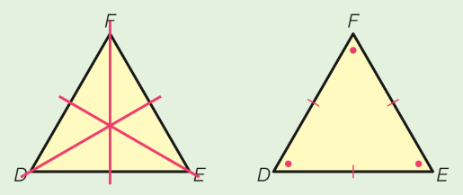 | Kenmerken:  - Drie symmetrieassen.  - Alle zijden zijn even lang.  - Alle hoeken zijn even groot.
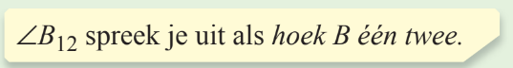
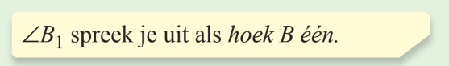

Een spiegeltekening maken
Stap 1 – Spiegel alle hoekpunten.
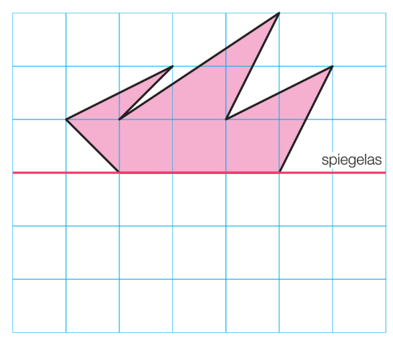
Stap 2 – Bekijk de punten en verbind.
